
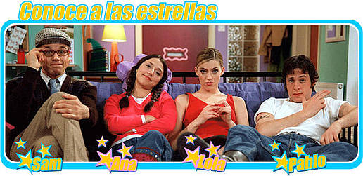
Nombre_________________________________________
Episodio #5
1.______________________________________ ¿Cómo se llama este episodio?
2.______________________________________ ¿Qué están haciendo Lola y Ana?
3.______________________________________ Sam dice “Levanten las______”
4.______________________________________ Sam dice “Levanten las ______”
5.______________________________________ ¿Qué ponen en la tele el miércoles a las 6:30?
6.______________________________________ ¿Para qué es el anuncio?
7.______________________________________ Pablo va a salir _____ la tele.
8.______________________________________ ¿Qué son triscas?
9.______________________________________ ¿Con quién vive Sam?
10._____________________________________ ¿Cómo se dice palomitas en inglés?
11._____________________________________ ¿Por qué está feliz Pedo?

12._____________________________________ ¿Cuáles son los ingredientes en chocolate perfección?
13._____________________________________ “El camino del corazón pasa _____ ___ ________________.”
14._____________________________________ ¿Qué quiere hacer Sam para Ana?
15. _____________________________________ Lista 4 comidas que pone Ana en las camisetas en el anuncio.
16. _____________________________________ ¿Cuándo habla Pablo por teléfono piensa que es ¿quién?
17.______________________________________ ¿Cuáles son los 3 anuncios favoritos de Ana?

Escribe el mandato de Ud. (#18-#23)
18.______________________________________ (Coger) el chocolate.
19.______________________________________ (Derretir) en agua caliente.
20.______________________________________ (Separar) los huevos.
21.______________________________________ (Añadir) la mantequilla.
22.______________________________________ (Mezclar) las yemas con el chocolate.
23.______________________________________ (Batir) los huevos.
24.______________________________________ ¿Quién es Pablo en la tele?
25.______________________________________ ¿Qué tiempo hace en el sur de España?
26.______________________________________ ¿A las chicas les gustó Pablo en la tele?

